“班干部培训大会”会议
为了加强同学们自我管理、自我服务能力，山东现代职业技工学校于2020年11月9日下午六点四十举行班干部培训大会，参加此次活动的领导有鲍新亮部长和刘玉凤老师，本次会议由鲍部长亲自主持和参加。
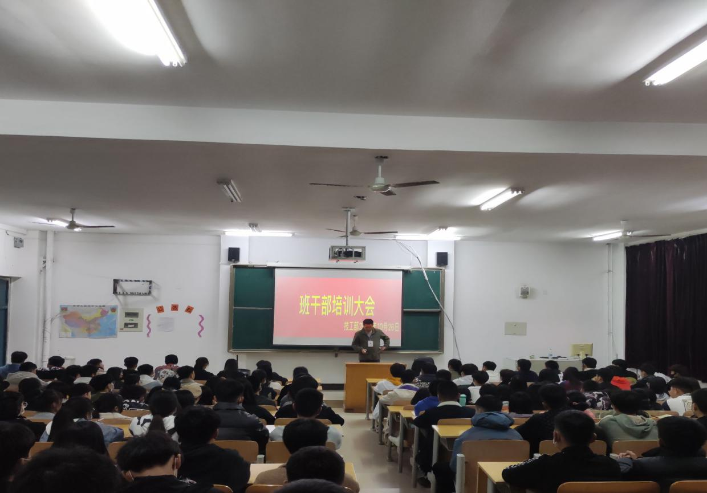
首先，鲍部长提出他的管理方法主要是严格，不允许任何人花着父母的血汗钱在学校里虚度光阴，所以在鲍部长明确指出，在他的有限能力下，能管多严管多严，为此，鲍部长提出以下几个方面，要把班干部的优秀持续发扬下去，班干部的优秀要为别人发扬，管理方法要合理，要根据每个同学的情况来处理各种问题，处理好班长和同学们的关系、班长和老师的关系、同学们和老师的关系，这是处理班级关系重要的三个层面。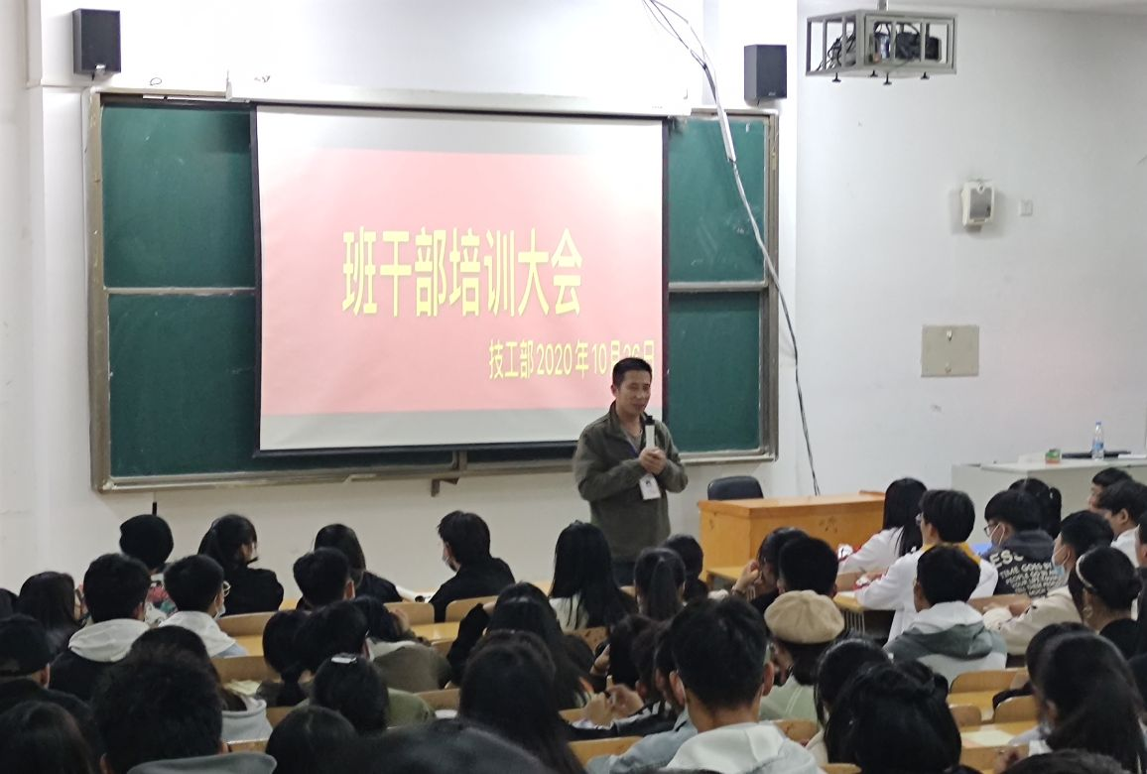

在管理班级的过程中，必须要讲普通话，大力推广普及普通话，提高自身的素养，营造良好的语言环境，促进同学们的交流，同学和班长之间要公私分明，不能套近乎，在管理班级时，任何人都要平等对待，不能因为和谁关系好，就特殊对待，杜绝在管理班级的过程中有私心。班干部要以身作则，作为一个优秀的班干部，一定要在班级里树立一个良好的榜样形象，如果班干部都能严于律己，班里的同学就会向班干部看齐，同学们自控能力差，班干部就要合理的布置任务，让同学们都能动起来，学习起来 不能无所事事，要以身作则。

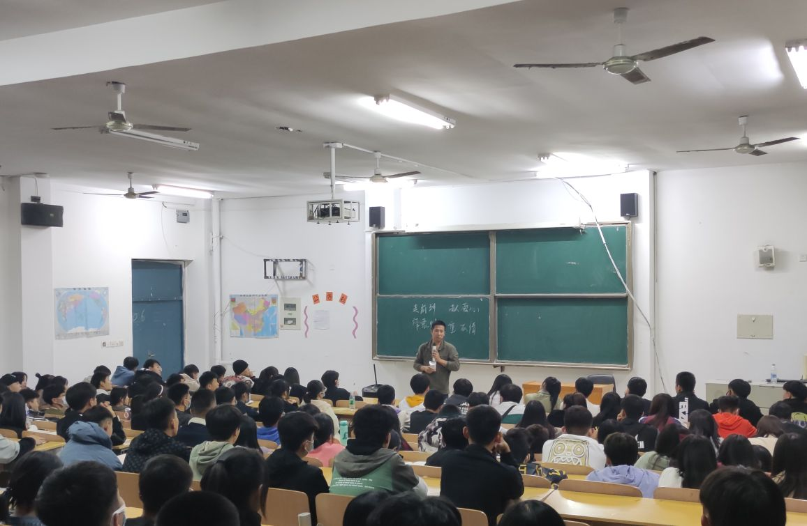
会上，鲍部长明确提出个人“走前列、做表率、献爱心、重友情”。在思想上，不能先考虑个人，要先以班集体为中心，在班级中起模范带头作用，上课认真听讲，同时抓好班风班纪，随后，鲍部长提出一个问题，如何管理班级，并让同学们展开讨论，浪浪的讨论声过后，在鲍部长的鼓励下，各班班长都踊跃起来回答自己的观点，她们的观点也赢得了同学们的认同和掌声，班长提出班级中的事务都要有班长带领着做，无论做什么都要做好榜样，事先做到完美，不给老师添麻烦，给老师解决问题，解决同学们之间的矛盾，不给老师添麻烦，要了解同学们的个人情况和家庭贫困以及学习和生活，带领支持班级管理的人，带动不支持的人，并在班级中召开班级会议，商量各班出现的问题并即使提出解决方案。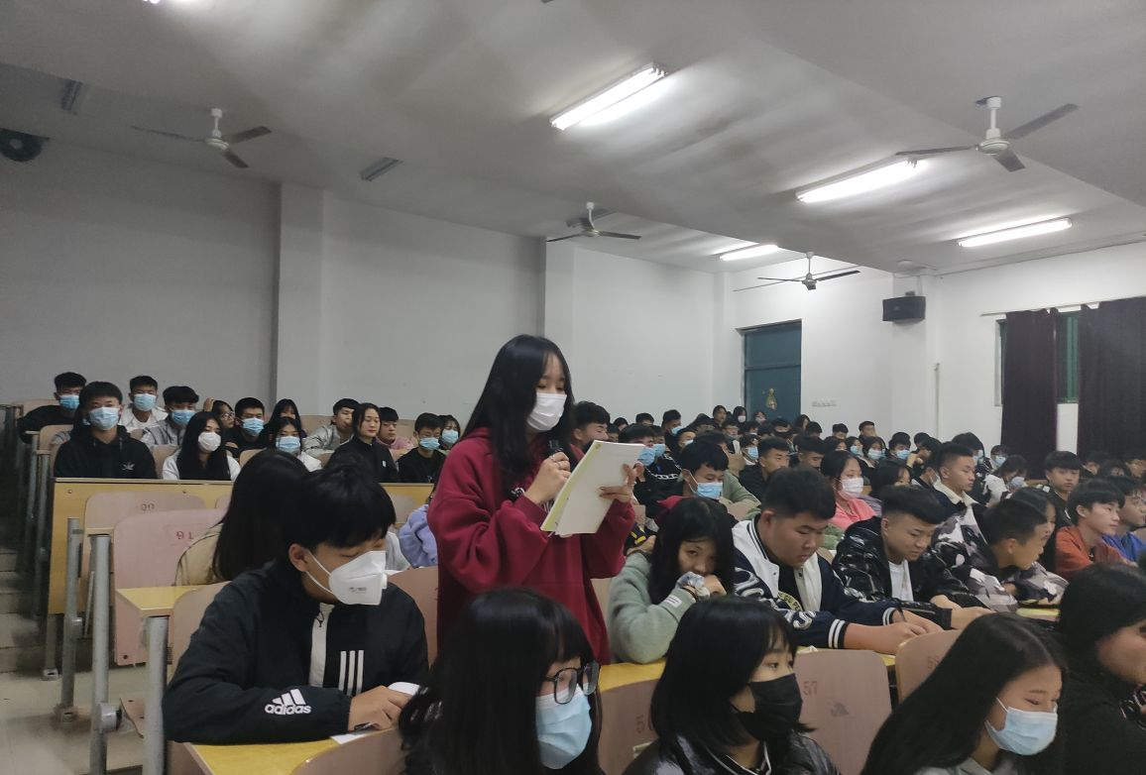
此次大会使班干部在思想、学习、工作等方面取得了很大的进步，提高了各方面的能力，同时也为以后的管理和生活处事中指明了方向。树立为同学、老师、学校服务的意识，以服务他人为荣。

山东现代职业技工学校
2020年11月9日

